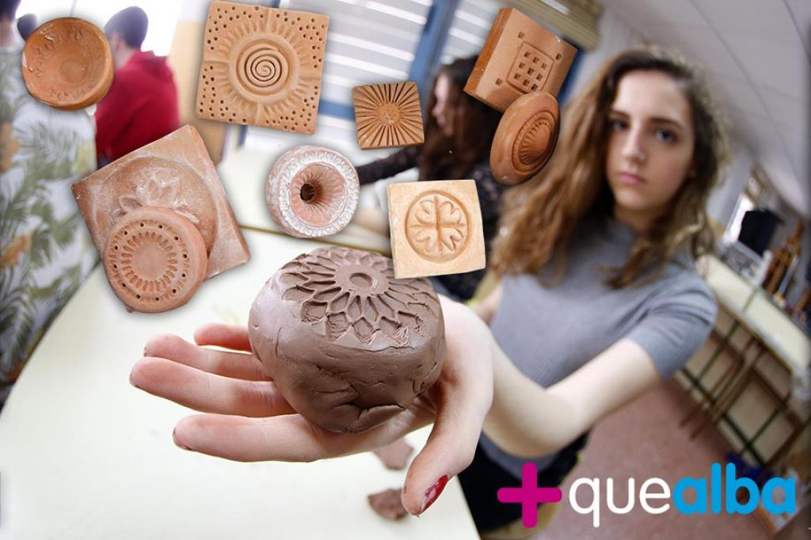

http://www.masquealba.com/noticias/albacete/item/16937-un-atractivo-taller-de-ceramica-para-cerrar-un-erasmus-en-el-ies-andres-de-vandelvira.html

